Итоги проведения III городского конкурса
«Жыл оқушысы – 2014»

17 мая 2014 года на базе Дворца детей и юношества состоялся финал III городского конкурса «Жыл оқушысы - 2014», который был посвящён 80-летию нашего города.
Конкурс учреждён отделом образования города Караганды при поддержке акимата города Караганды.
Цели конкурса: повышение образовательного уровня учащихся, приобщение их к самостоятельной исследовательской и творческой работе в различных областях знаний, формирование нового уровня личностных способностей, создание условий для выявления, развития и поддержки мотивированных и одарённых учащихся - будущей интеллектуальной элиты общества.
Данный конкурс один из более чем 30-ти конкурсов, которые проводились отделом образования в этом учебном году, являляющийся составной частью городского проекта «Одарённые дети».
В этом году в конкурсе приняли участие 140 учащихся из 58 организаций образования.
Конкурс проводился в 3-х возрастных группах: среди 6-7 классов, 8-9 классов и 10-11 классов в четыре этапа:
I этап (очный) – написание эссе. Каждой возрастной категории учащихся были предложены темы, которые были оглашены непосредственно перед началом этапа и в течении часа конкурсанты должны были в письменной форме порассуждать на заданные темы.
II этап (очный) – конкурс ораторского мастерства. До начала этапа для подготовки каждому участнику было предложено 7 тем, одну из которых он должен был раскрыть, показав жюри и слушателям своё видение данной темы. Участник мог выбрать одну из предложенных тем самостоятельно, но если он вытягивал её без собственного выбора, получал бонусный балл от жюри. Данный этап показал слабую подготовку некоторых участников, неумение выступать перед аудиторией, формулировать свои мысли, слабое владение материалом.
Два очных этапа прошли все заявленные участники конкурса и лишь по итогам двух туров к третьему (заочному) этапу из 140 участников были допущены 85.
III этап (заочный) – экспертиза Портфолио достижений учащихся. Форма оформления Портфолио могла быть произвольной и предполагала творческий, авторский подход, рассматривая который можно было бы сформировать представление о личности, внутреннем мире и способностях учащегося, заявленного на участие в конкурсе.
Для экспертизы Портфолио были разработаны критерии, по которым комиссией сформированной отделом образования были рассмотрены представленные материалы. Хочется отметить качество предоставляемых материалов и лишь только недостаточное количество достижение у некоторых участников не позволило им быть допущенными к следующему этапу.
IV этап - Оn-line голосование, которое проходило на сайте отдела образования города Караганды «Твой голос может стать решающим…» , где каждый желающий смог проголосовать за участников конкурса, вышедших в финал, таковых по результатам трёх предыдущих этапов было 32. Оn-line голосование показало, насколько популярны финалисты конкурса среди своих друзей и одноклассников, а также популяризировало конкурс далеко за пределами города Караганды. В этом году за участников конкурса проголосовало 81 241 человек.
Самым популярным участником по результатам on-line голосования среди учащихся 6 классов стал ученик СОШ № 18 Нурлигенов Темирлан, за которого проголосовало 6086 человек.

Среди учащихся 7 классов лучшим стал ученик СОШ № 36 Сұңғатов Қуаныш, который собрал 4215 голосов.

Победительницей on-line голосования в параллели 8 классов стала ученица Гимназии № 3 Злобенко Софья, за которую проголосовало 8027 человек.
Самым популярным участником по результатам on-line голосования среди учащихся 9 классов стала ученица СОШ № 36 Сәкенова Аида, которая набрала 7834 голоса.
Лучшим, по результатам on-line голосования среди учащихся 10 классов стал ученик гимназии № 92 Дербіс Жарылқасын, в копилке которого 5658 голосов.
Победителем on-line голосования в параллели 11 классов стала ученица Школы-лицея № 101 Сеилова Малике, за которую проголосовало 3427 человек.
Все они были награждены дипломами и фотоаппаратами.
В финальный тур конкурса вышли 32 учащихся 6-11 классов, которые были отобраны по итогам баллов предыдущих туров.
Финал конкурса показал, что учащиеся организаций образования нашего города не только прекрасно знают историю Караганды и Карагандинской области, великолепно владеют языками (казахским, русским, анлийским, французским, китайским, немецким, итальянским), умеют аргументиррванно отстоять свою точку зрения, но и поют, танцуют, рисуют, играют на различных музыкальных инструментах, прекрасные спортсмены.
Участники конкурса демонстрировали свои увлечения и хобби. Главной целью конкурсного испытания являлась демонстрация данного занятия. Участник сам выбрал способы представления собственного опыта, была возможна группа поддержки.
Критерии оценки:
· культура речи;
· оригинальность;
· взаимодействие с аудиторией;
· эмоциональность.
Хочу более детально остановиться на финальном этапе, указав на замечания, которые при подготовке финалистов в будущем году, думаю, вы сможете избежать.
- Перед финальным этапом на совещании все финалисты и представители администрации были информированы о регламенте своих выступлений. Для выступления каждому участнику финала было отведено от 7 до 10 минут максимум. Так вот, не одним участником регламент не был соблюдён.
- Некоторые выступления не соответсвовали тематике, не была выстроена чёткая линия, сценарий выступления. И поэтому финалисты не смогли показать все свои умения и таланты (Арыкбай Бейбарыс -ШЛ № 57, Дербіс Жарылкасын – гимназия № 92, Адхамов Асхат – СОШ № 8, ШЛ № 101 – Сеилова Малике).
- Некоторые выступления можно было сократить наполовину, показав, конечно, что учащиеся владеют игрой на музыкальных инструментах, не исполняя произведения целиком, исполнив лишь отрывок, станцевав не весь танец, а вставив фрагмент (СОШ № 16, гимназия № 38, СОШ № 83).
- Финал конкурса – это большая жирная точка, которую ставит на сцене школа, представляющая финалиста. Финальный номер – это работа всего коллектива школы. Это именно работа! Так вот, этой работы не было видно, когда выступали некоторые участники. И очень обидно, что таких замечательных детей, оставили один на один со всем залом, один на один с жюри при выступлении. Когда не было поддержки со стороны классного руководителя, друзей, администрации на сцене. И вдвойне приятно, что участники смогли перебороть страх, неуверенность от присутствия на сцене в одиночестве и рассказать о своих талантах и увлечениях.
(слайд 8)
Хочется поблагодарить самих участников, родителей, администрации школ за великолепные выступления финалистов:
- Гимназия № 92 – Асылбек Тасболат – 6 класс
- СОШ № 18 – Нурлигенов Темирлан – 6 класс
- СОШ № 16 – Турдыбекова Камила – 7 класс
- Гимназия № 3 – Злобенко Софья – 8 класс
- СОШ № 41 – Мейрам Диана – 10 класс
- СШ № 64 – Горбатюк Анастасия – 9 класс
- СОШ № 36 – Сакенова Аида – 9 класс
- СШ № 37 – Столащук Назарий – 9 класс
- Гимназия № 93 – Кудеринова Мира – 10 класс
- Гимназия № 9 – Оспанов Тимур – 11 класс
В каждой параллели классов учащимся было присуждено звание «Ученик года – 2014». Победителями данного конкурса стали учащиеся СШ № 36, 62, гимназий № 9,38, 92,93. Все участники конкурса были награждены дипломами отдела образрования и ценными подарками (цифровые фотоаппараты, жёсткие диски на 500 Gb, электронные книги). Победители конкурса получили планшетные компьютеры.
Звание «Ученик года – 2014» в параллели 6 классов завоевал ученик Гимназии № 92 Асылбек Тасболат.
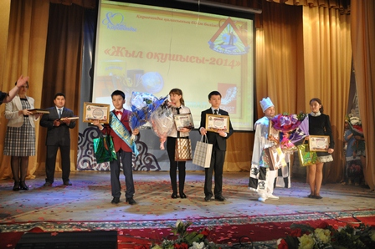

Звание «Ученик года – 2014» в параллели 7 классов завоевала ученица СОШ № 62 Матвеенкова Мария.

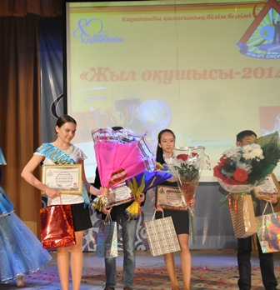

Звание «Ученик года – 2014» в параллели 8 классов завоевала ученица гимназии № 38 Рахимова Манзура.

Звание «Ученик года – 2014» в параллели 9 классов завоевала ученица СОШ № 36 Сәкенова Аида.

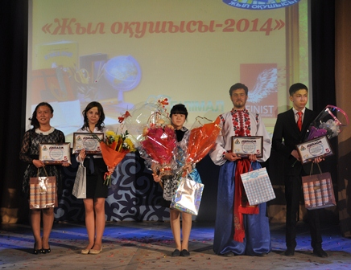

Звание «Ученик года -2014» среди учащихся 10 –х классов организаций образования города Караганды завоевала ученица Гимназии № 93 Кудеринова Мира.

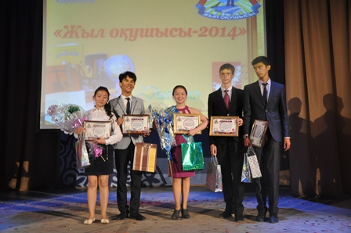
Званием «Ученик года – 2014» и «Ученица года -2014» среди учащихся 11-х классов удостоены ученик КГУ «Гимназия № 9» Оспанов Тимур и ученица КГУ «Гимназия № 38» Волошина Валерия, которые были награждены дипломами и ценными подарками – видеокамерами.

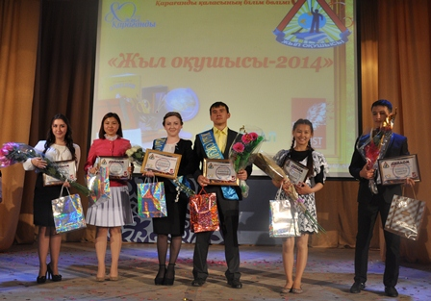
Оспанов Тимур и Волошина Валерия получили право сказать ответное слово от всех выпускников города Караганды на городском торжетсвенном мероприятии, посвящённом Дню последнего звонка.

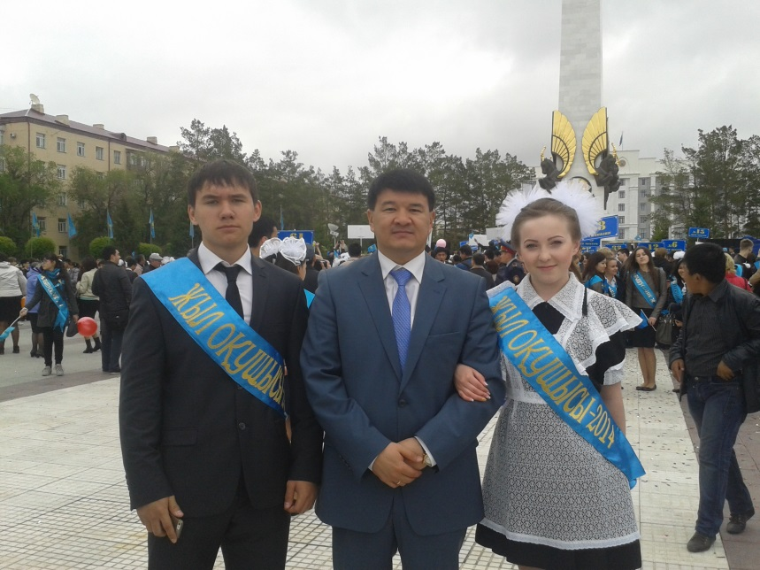

Рекомендации руководителям организаций образования:
1. В 2014-2015 учебном году более тщательно провести выдвижение кандидатов на участие в IV городском конкурсе «Жыл оқушысы -2015» и начать подготовку участников к первому и второму этапам в период осенних каникул.
2. Администрации школы создать творческую группу по подготовке конкурсантов к участию в финале IV городского конкурса «Жыл оқушысы -2015».
Отдел образования города Караганды благодарит всех участников, родителей, организации образования, болельщиков за активное участие в нашем конкурсе. Поздравляем призёров и победителей! И приглашаем принять участие в конкурсе «Жыл оқушысы - 2015».

Исполнитель:
Лаверженцева Е.В.

